О подготовке проекта планировки территории и проекта межевания территории, ограниченной Восточным Обходом в Мотовилихинском районе города Перми
02.08.2018
СЭД-059-22-01-03-108
В соответствии со статьями 8, 41, 42, 43, 45, 46, 57 Градостроительного кодекса Российской Федерации, на основании обращения Министерства по управлению имуществом и земельным отношениям Пермского края от 25 января 2018 г. № СЭД-Инв31-02-2-15-57, в целях выделения элементов планировочной структуры, установления границ территорий общего пользования, границ зон планируемого размещения объектов капитального строительства, определения характеристик и очередности планируемого развития территории путем подготовки проекта планировки территории, определения местоположения границ образуемых и изменяемых земельных участков, в том числе в случае, если в соответствии с земельным законодательством образование земельных участков осуществляется только в соответствии с проектом межевания территории путем подготовки проекта межевания территории, за исключением случаев, когда в границах территории предусматривается осуществление деятельности по комплексному и устойчивому развитию территории или планируется размещение линейных объектов:
1. Министерству по управлению имуществом и земельным отношениям Пермского края за счет собственных средств осуществить подготовку проекта планировки территории и проекта межевания территории, ограниченной Восточным Обходом в Мотовилихинском районе города Перми (далее – проект планировки территории и проект межевания территории), согласно приложению к настоящему распоряжению.
2. Физические или юридические лица в тридцатидневный срок со дня вступления в силу настоящего распоряжения вправе представить в департамент градостроительства и архитектуры администрации города Перми предложения о порядке, сроках подготовки и содержании проекта планировки территории и проекта межевания территории.
3. Срок подготовки проекта планировки территории и проекта межевания территории составляет 2 года со дня вступления в силу настоящего распоряжения. По истечении указанного срока представление проекта планировки территории и проекта межевания территории на рассмотрение и утверждение не допускается.
4. Отделу планировки территорий управления территориального планирования и механизмов реализации департамента градостроительства и архитектуры администрации города Перми:
4.1. обеспечить опубликование настоящего распоряжения в печатном средстве массовой информации «Официальный бюллетень органов местного самоуправления муниципального образования город Пермь» и на официальном сайте муниципального образования город Пермь в информационно-телекоммуникационной сети Интернет в течение 3 календарных дней со дня принятия настоящего распоряжения;
4.2. обеспечить направление в функциональные и территориальные органы администрации города Перми запроса о представлении исходной информации для подготовки проекта планировки территории и проекта межевания территории в течение 3 календарных дней со дня вступления в силу настоящего распоряжения.
5. Управлению информационного обеспечения градостроительной деятельности департамента градостроительства и архитектуры администрации города Перми разместить сведения о подготовке проекта планировки территории и проекта межевания территории в информационной системе обеспечения градостроительной деятельности города Перми в течение 14 календарных дней со дня вступления в силу настоящего распоряжения.
6. Настоящее распоряжение вступает в силу со дня официального опубликования в печатном средстве массовой информации «Официальный бюллетень органов местного самоуправления муниципального образования город Пермь».
7. Контроль за исполнением настоящего распоряжения оставляю за собой.

И.о. начальника департамента
градостроительства и архитектуры Д.Ю. Лапшин

Приложение
к распоряжению начальника департамента градостроительства и архитектуры администрации города Перми
от 02.08.2018 № СЭД-059-22-01-03-108

ТЕРРИТОРИЯ,
ограниченная Восточным Обходом в Мотовилихинском районе города Перми, площадью 85,50 Га

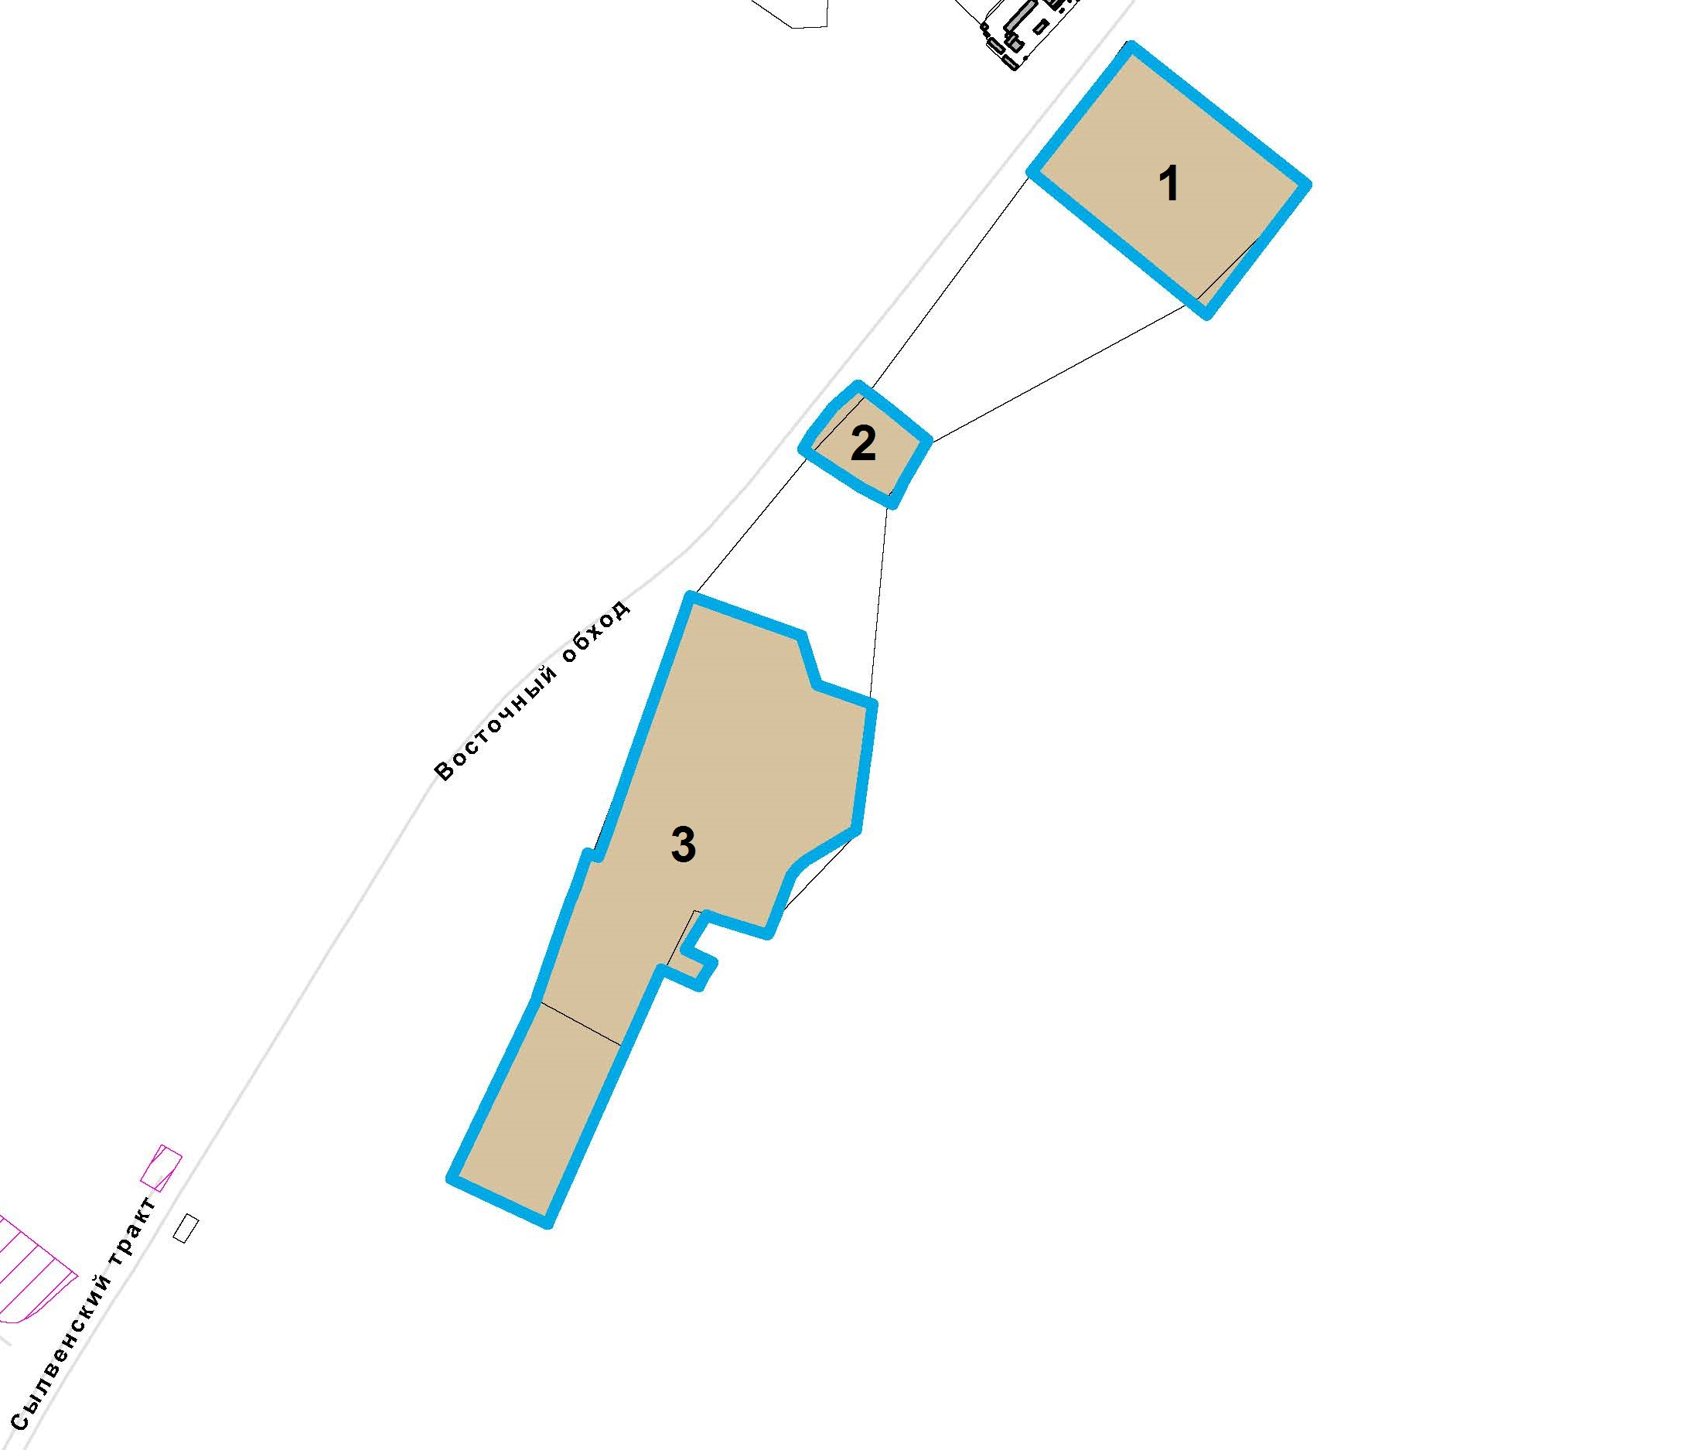

 | – граница территории для подготовки проекта планировки территории и проекта межевания территории


– граница зоны режимных объектов ограниченного доступа (С-2) в соответствии с картой градостроительного зонирования Правил землепользования и застройки города Перми, утвержденных решением Пермской городской Думы от 26.06.2007 № 143

